“给力”学习帮助系统原型列表

**33组**

**汪文藻**

**吴秦月**

**徐江河**

**董轶波**

**2016/11/11**

1. 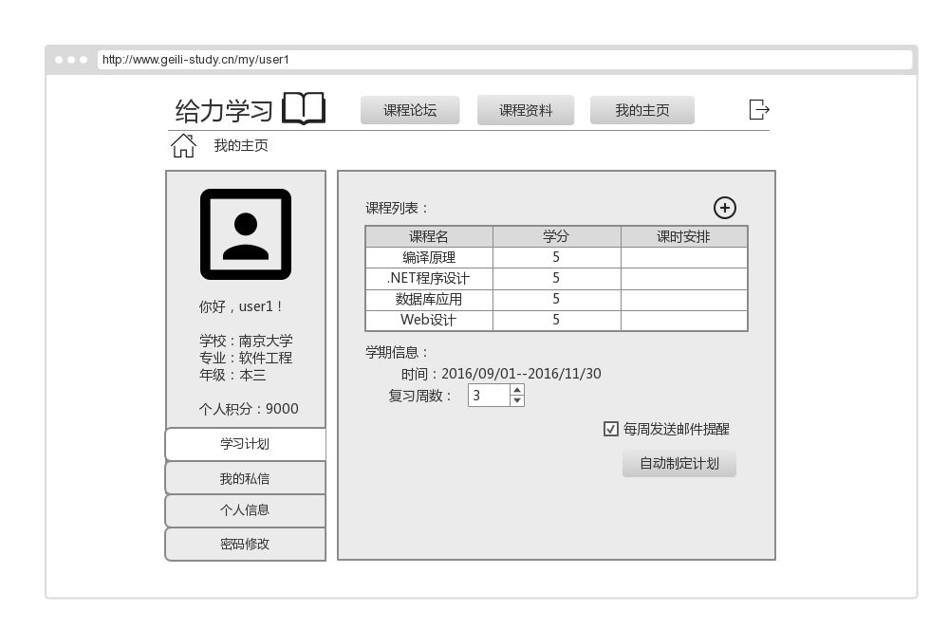制定学习计划
2. 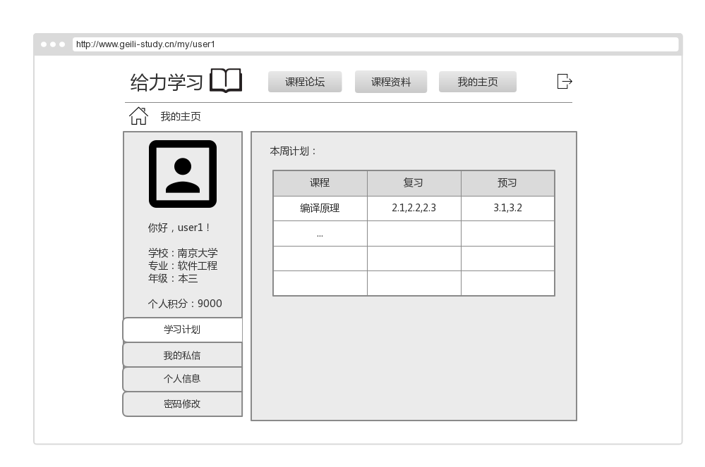查看学习计划
3. 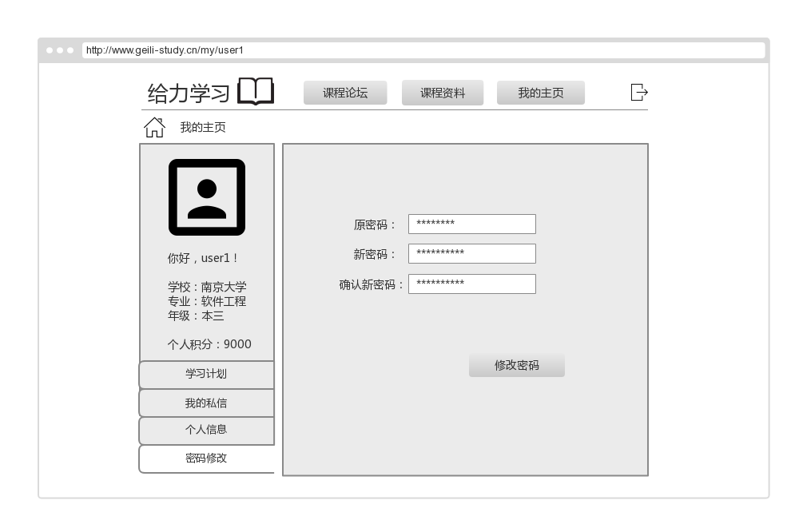个人账户密码修改
4. 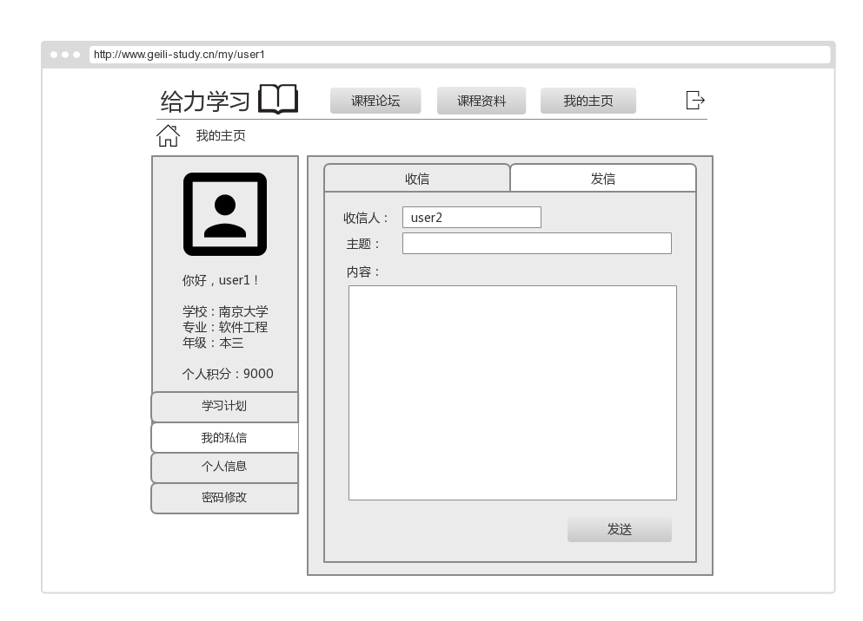发送私信

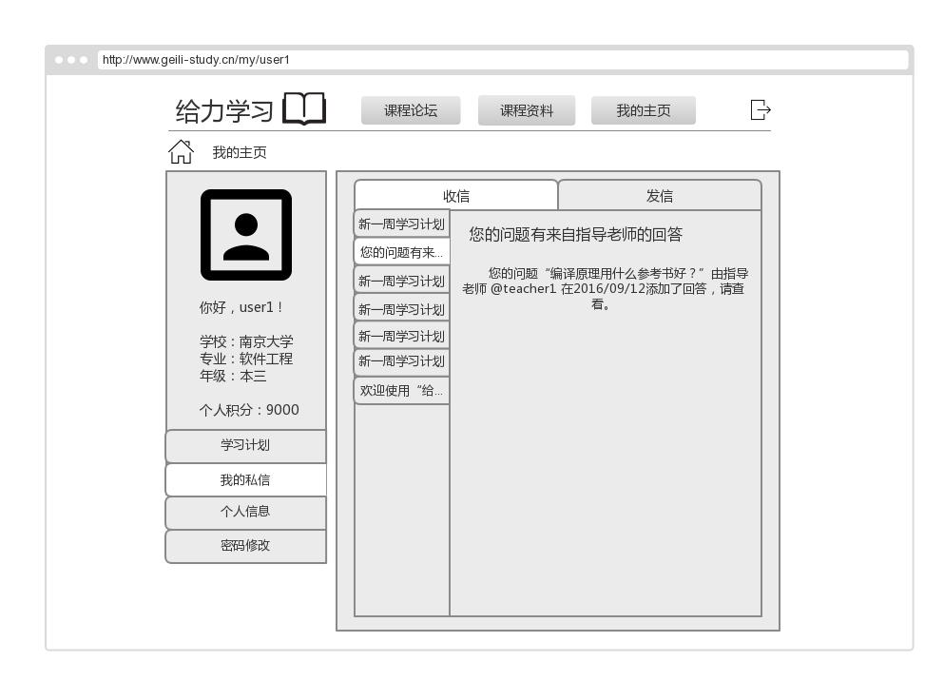5．查看私信

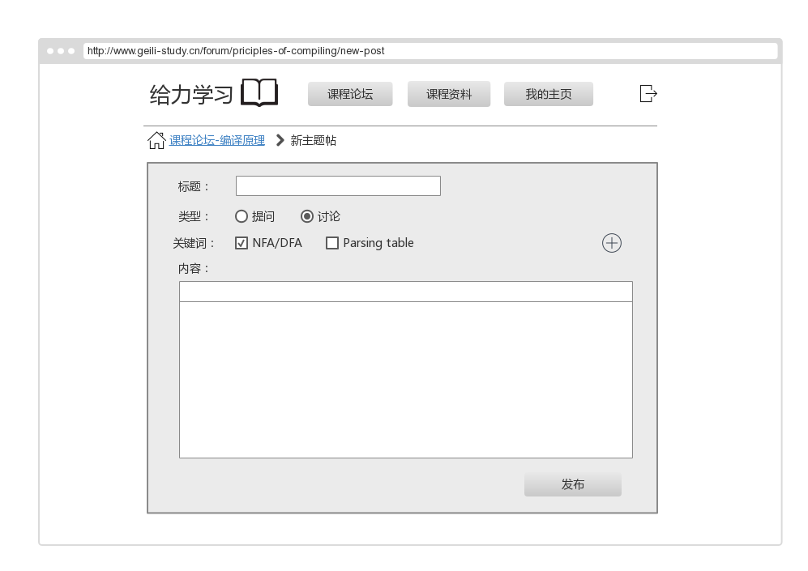6．发布主题帖

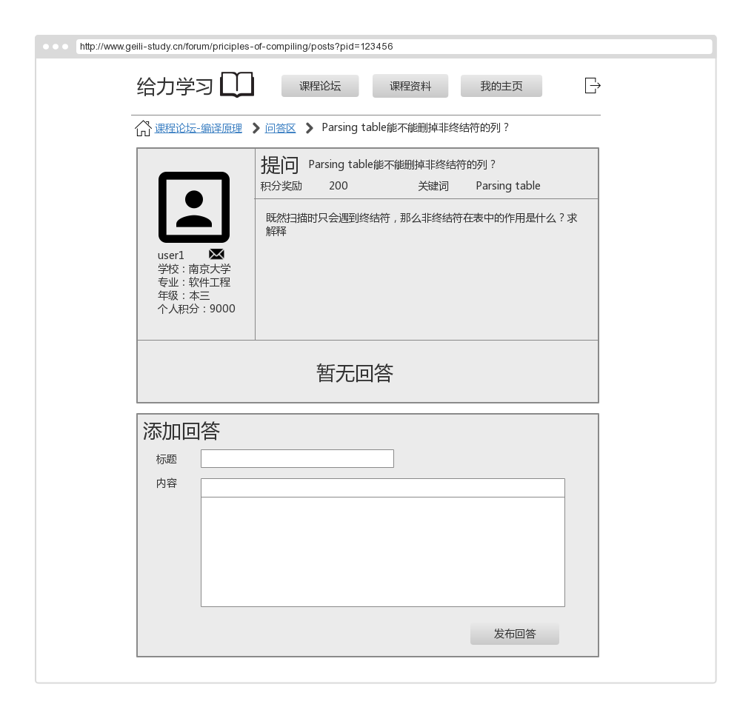7．回复主题帖

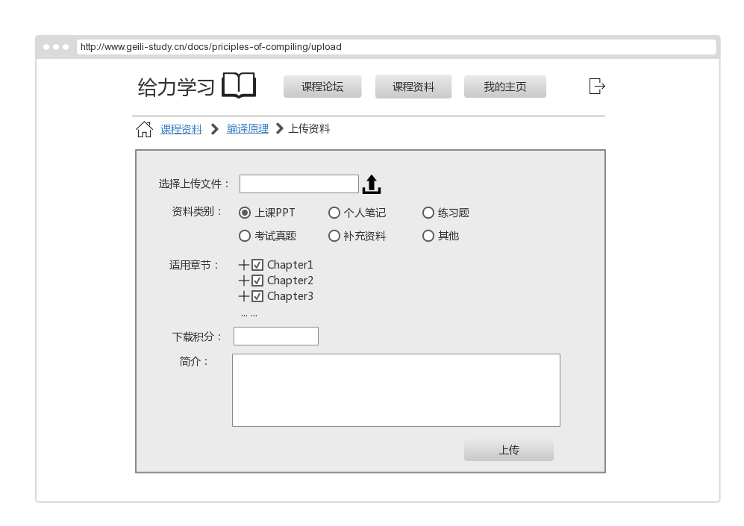8．上传学习资料

9．下载学习资料

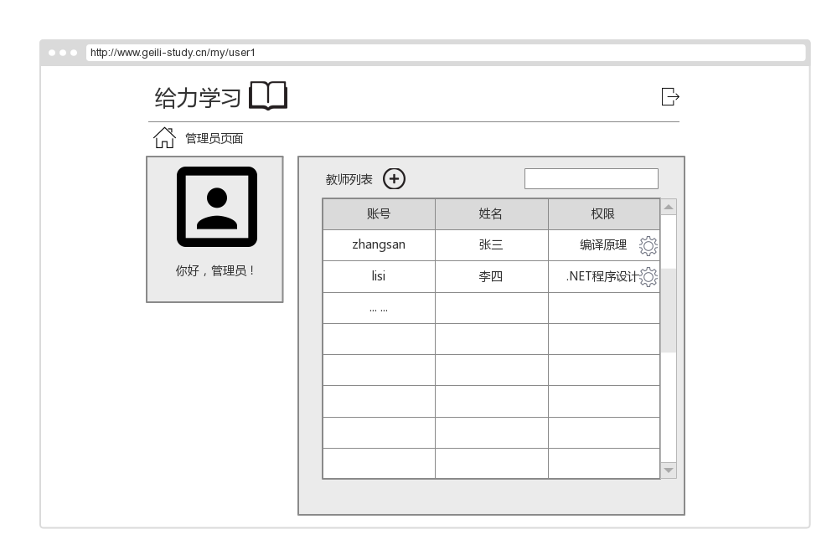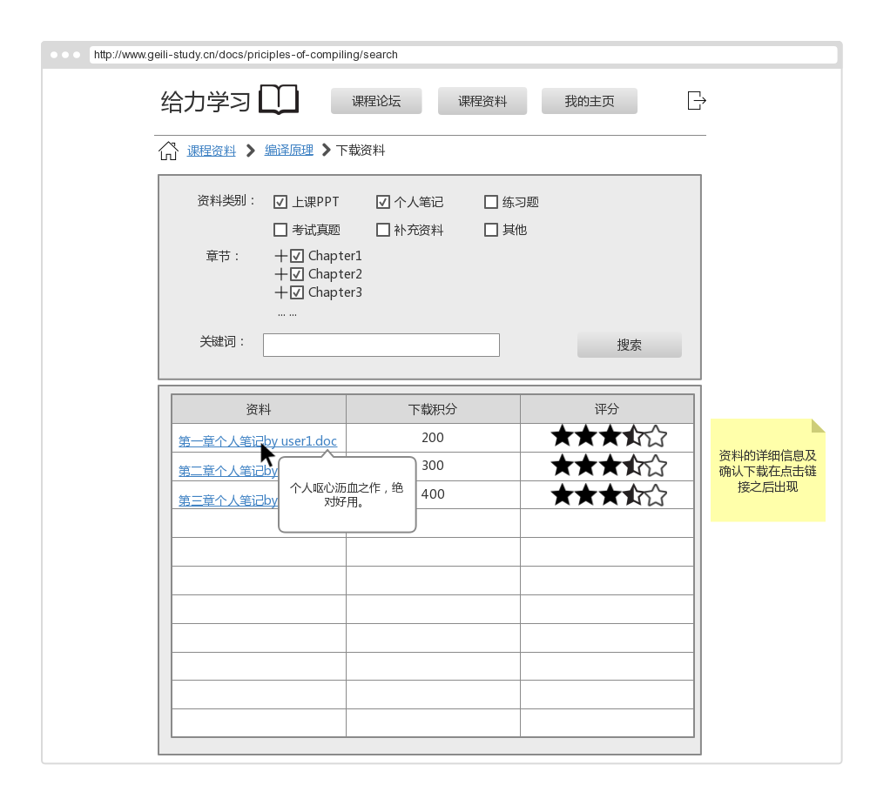10．管理教师账户